1.Windows7系统的Java8环境变量配置教程

1.选中计算机，右键打开菜单，属性；
2.高级系统设置
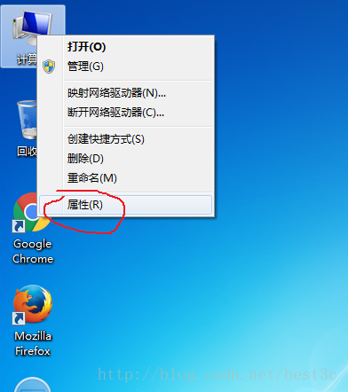
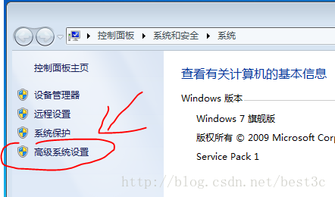
3.“高级”选项卡，环境变量
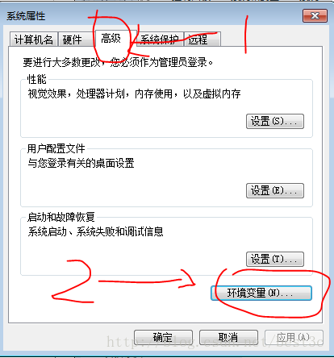
4.新建
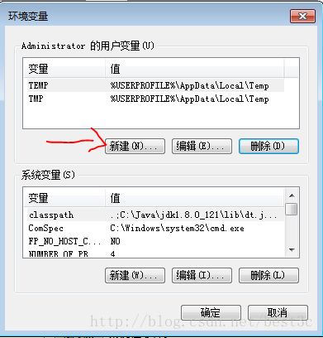
新建用户变量：
（1）变量名：JAVA_HOME
（2）变量值（JAVA JDK安装目录）：C:\Java\jdk1.8.0_121
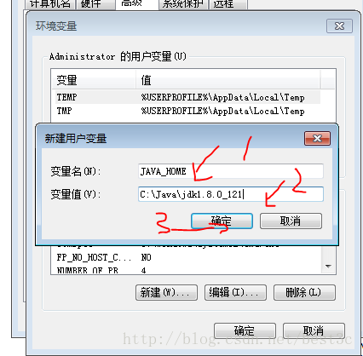
4.系统变量，选择Path，编辑
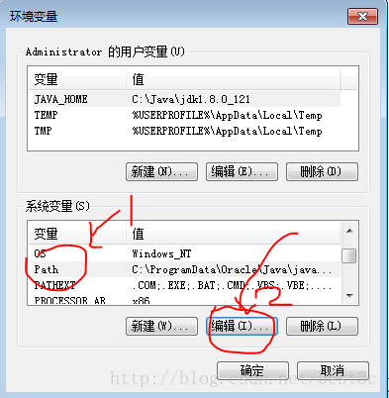
在原有变量值后面添加“；”号（分隔符，如2横线所示），然后再输入C:\Java\jdk1.8.0_121\bin;C:\Java\jdk1.8.0_121\jre\bin
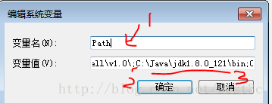
5.系统变量，新建
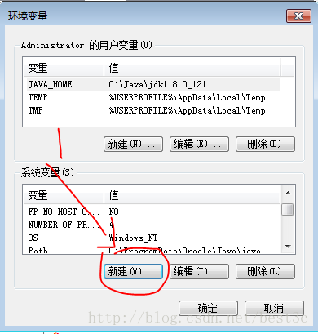
（1）变量名：classpath
（2）变量值：.;C:\Java\jdk1.8.0_121\lib\dt.jar;C:\Java\jdk1.8.0_121\lib\tools.jar
*注：以上变量值".;"代表当前目录，必须有（如图2所示）。
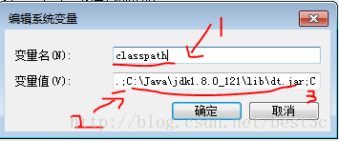
6.做好后，确定。
7.测试环境是否成功：
（1）运行，cmd，回车
（2）在命令模式下输入：java -version
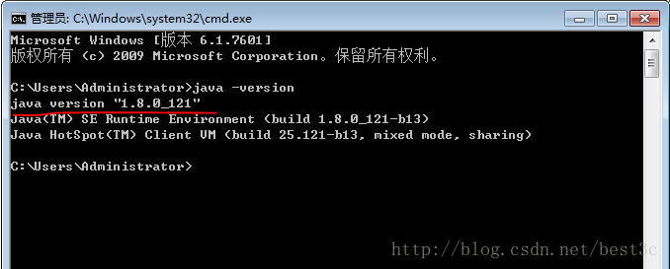
（3）显示 Java version"1.8.0_121“即为环境变量配置成功！

